Практический семинар для учителей начальных классов
по теме: «Основные инструменты программы Inter write
для работы с интерактивной доской»

на базе МОУ гимназии № 8 16.10.2008 г. в 15.00
Рыбьякова ЕленаВикторовна, учитель начальных классов
8-918-205-77-52

- Запуск программы
Пуск – Все программы – Interwrite Workspace – Интерактивный режим | 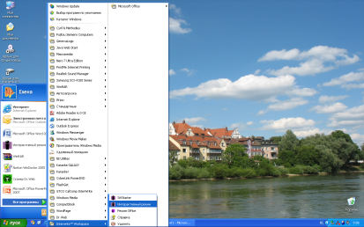

- Настройка панели инструментов

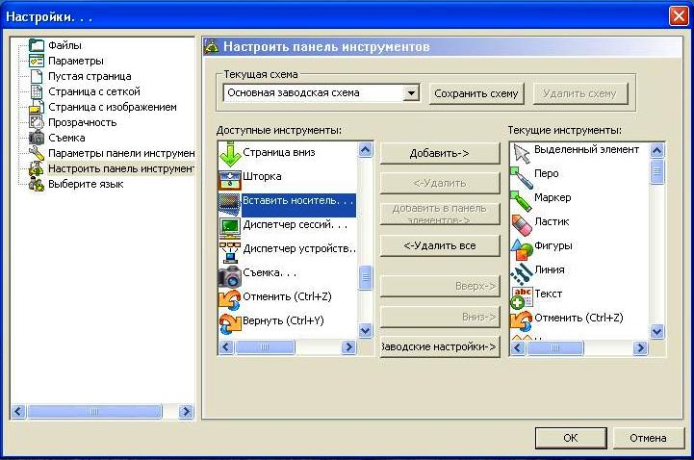 | Меню – Настройки – Настроить панель инструментов  Добавление и удаление инструментов  В открывшемся окне в поле «Доступные элементы» выбрать строку «Вставить носитель», нажать кнопку «Добавить», затем «ОК». Подтвердить сохранение изменений текущей схемы.  Аналогично добавить инструмент «Вернуть».
Для удаления редко используемых инструментов («Съемка») в поле «Текущие инструменты» выбрать соответствующую кнопку, нажать «Удалить», затем «ОК», подтвердить сохранение изменений.
Примечание: возможно одновременное добавление или удаление нескольких кнопок.
Изменение расположения кнопок на панели инструментов
При выделении строки в поле «Текущие инструменты» становятся активными кнопки «Вверх» и «Вниз». С их помощью можно перемещать выбранные кнопки.
Расположите рядом кнопки «Отменить» и «Вернуть».

- Создание страниц  Программа позволяет создавать чистые страницы, страницы с сеткой (клетка, линия), с календарем или каким-либо изображением.  стр.1 Создайте чистую страницу без разлиновки  стр.2 Создайте страницу в клетку (30) без поля заголовка  стр.3 Создайте страницу в линию (60) с полем для заголовка |  | 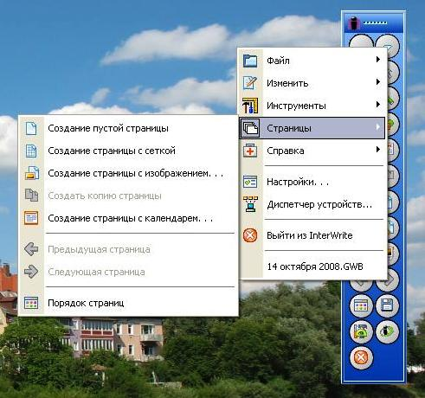
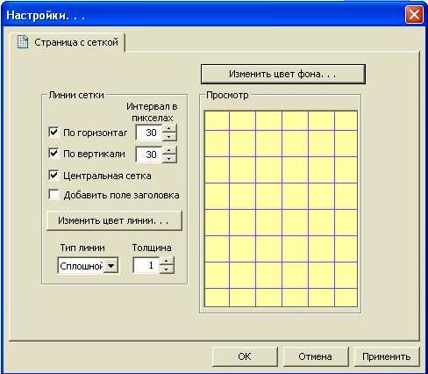 | Настройка новой страницы –  Настройка страницы с сеткой  В открывшемся окне можно выбрать вид разлиновки, указать тип и толщину линии, ее цвет, добавить или убрать поле заголовка, изменить цвет фона.

стр.4 Создайте страницу с изображением «Круговорот воды в природе»
стр.5 Создайте страницу, разместив на ней рисунок из папки «Мои рисунки»
Настройка новой страницы –  Создание страницы с изображением  В открывшемся окне можно выбрать изображение из предложенного списка или с помощью кнопки «Обзор» выбрать любое изображение из памяти компьютера или со сменного носителя | 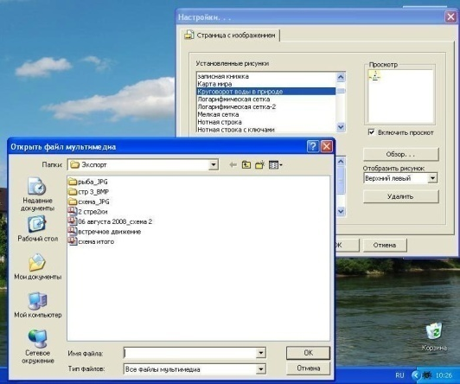

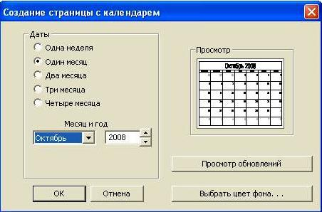 | Настройка новой страницы –  Создание страницы с календарем  В открывшемся окне можно выбрать временной период, указать начало отсчета временного периода, выбрать цвет фона.  стр.6 Создайте страницу с календарем

- Сохранение файла
Меню – Файл – Сохранить (или Сохранить как…)
Или кнопкой «Сохранить». По умолчанию предлагается папка «Interwrite Workspace». При желании внутри нее можно создать дополнительные папки по отдельным предметам.

- Открытие ранее созданного файла
Меню – Файл – Открыть

- Рисование фигур, действия с ними  Выберите инструмент «Фигуры». В окне примечаний (нижнее поле экрана) появится кнопка выбора формы фигур, палитра цветов и градиент прозрачности контура и заливки, тип линии контура. | 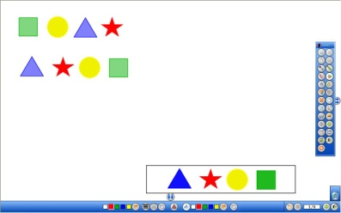
С его помощью нарисуйте зеленый квадрат, желтый круг, синий треугольник и красную звезду.
С помощью кнопки «Выделенный элемент» расположите их в одной строке.
Кнопкой «Выделить все» (шестая слева) выделите фигуры и, потянув за уголок рамки, увеличьте их размер.
Выделите все фигуры и объедините их в группу кнопкой «Сгруппировать» (пятая справа). Теперь их можно перемещать одновременно.
Скопируйте эту группу фигур (кнопка «Копировать» четвертая слева) и вставьте ее на страницу (кнопка «Вставить» пятая слева).
Вторую группу фигур расположите под первой и разгруппируйте ее (кнопка «Отменить группировку» четвертая справа).
Поменяйте порядок фигур.
В правом нижнем углу нарисуйте белый прямоугольник с синей рамкой. Скопируйте в него фигуры несколько раз.
Данная страница может быть использована на уроке математики при изучении темы «Множества» для составления равных множеств.

- Рисование линий (инструменты «Перо», «Маркер», «Линия»)

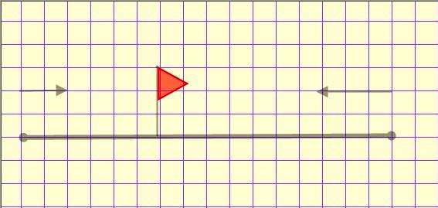 | Начертите черный отрезок с точками на концах. Над ними начертите встречные стрелки толщиной 1. Обозначьте место встречи флажком. Используйте инструменты «Перо», «Маркер», «Линия».  Созданную схему сгруппируйте.
Создайте копию данной страницы.
Меню – Страницы – Создать копию страницы.
На новой странице измените схему задачи (встречное движение изменить на движение в противоположных направлениях).
Для этого разгруппируйте схему (кнопка «Отменить группировку» четвертая справа). Для изменения направления стрелки используйте кнопку «Поворот выбранных элементов» (шестая справа).
Вновь сгруппируйте схему и перенесите ее на фон (кнопка «Перемещение на фон» третья справа). Помните, что данную операцию нельзя отменить!!!

- Экспорт файлов  Выделить объект. С помощью кнопки «Экспорт» (вторая справа) сохранить его, предварительно в открывшемся окне проверить имя экспортируемого файла и папку для сохранения. По умолчанию предлагается папка «Экспорт». Можно сохранять также в папку «Рисунки пользователя» или папку «Изображения».  Сохранять можно не только отдельные изображения, но и целые страницы. | 